МОСКОВСКИЙ ФИЗИКО-ТЕХНИЧЕСКИЙ ИНСТИТУТ (НАЦИОНАЛЬНЫЙ ГОСУДАРСТВЕННЫЙ УНИВЕРСИТЕТ)

Пример текстового документа

Выполнила:
Троянова Милана

Долгопрудный, 2025
Содержание
ВВЕДЕНИЕ 3
1 Основные направления деятельности 4
1.1 Экспериментальные исследования 4
1.1.1 Разработка и проведение экспериментов 4
1.1.2 Сбор данных 4
1.2 Анализ данных 4
1.2.1 Обработка и интерпретация полученных данных 4
1.2.2 Применение методов моделирования и симуляции 4
1.3 Разработка и тестирование прототипов 4
1.3.1 Создание прототипов 4
1.3.2 Тестирование прототипов 5
2 Подготовка отчётов и презентаций 6
2.1 Оформление результатов исследований 6
2.2 Публикация результатов 6
3 Сотрудничество 7
3.1 Работа в команде 7
3.2 Участие в междисциплинарных проектах 7
4 Ключевые компетенции специалиста 8
4.1 Технические навыки 8
4.2 Личностные качества 8
5 Сферы применения 9
5.1 Роль в современном бизнесе 9
5.2 Перспективы развития 9
6 Требования к образованию 10
ЗАКЛЮЧЕНИЕ 11

ВВЕДЕНИЕ
Инженер-исследователь — это специалист, работающий на стыке науки и практики. Он сочетает глубокие инженерные знания с навыками проведения исследований для создания инновационных решений и оптимизации существующих процессов.
Формула 1

Основные направления деятельности
Инженер-исследователь осуществляет свою деятельность в нескольких ключевых направлениях, каждое из которых требует глубоких знаний и специализированных навыков.

Экспериментальные исследования

Разработка и проведение экспериментов
Без экспериментальной работы не обойтись при тестирование новых материалов, изучении поведения систем в различных условиях и оптимизации процессов.

Сбор данных
Сбор данные невозможно представить без использование лабораторного оборудования и технологий. Инженеры-исследователи работают с различными инструментами и устройствами, такими как спектрометры, микроскопы, датчики и т. д.

Анализ данных
Лого на рисунке 6

Обработка и интерпретация полученных данных
Без анализа и интерпретации собранные данные будут просто занимать место на жёстком диске. Инженеры обрабатывают их, строят графики и делают выводы с использованием статистических методов и программного обеспечения (например, MATLAB, Python, R).

Применение методов моделирования и симуляции
Для анализа результатов и прогнозирования поведения систем инженеры применяют моделирование. Это позволяет инженерам-исследователям выявлять закономерности и тенденции, а также оптимизировать процессы.
привет | привет
привет | привет
Таблица (1) -- приветствие

Разработка и тестирование прототипов

Создание прототипов
Самая важная задача инженера-исследователя - создавать новые продукты или технологии на основе результатов исследований. Это может быть как физическое моделирование, так и виртуальное прототипирование с использованием CAD-программ.

Тестирование прототипов
Перед тем, как стать полноценным продуктом, экспериментальные образцы необходимо испытать для оценки их эффективности и надёжности. Такая деятельность включает в себя проведение испытаний в контролируемых условиях и анализ полученных результатов.
(1)

Подготовка отчётов и презентаций

Оформление результатов исследований
Результаты оформляются и закрепляются в виде отчётов, статей и презентаций. Это требует навыков письменной и устной коммуникации, а также умения наглядно представлять данные.

Публикация результатов
Закреплённые в виде текста результаты нужно обязательно публиковать в научных журналах и представлять на конференциях для обмена знаниями с коллегами.

Рисунок 1— логотип МФТИ
Это таблица с физтех-школами
ФАКТ(самый лучший) | ЛФИ | ФПМИ
ФЭФМ | ФБМФ | КНТ
ФРКТ | ПИШ ФАЛТ | Еще что-то)
Таблица (2) -- Физтех-школы

Сотрудничество

Работа в команде
Современным инженерам необходимо взаимодействовать с другими специалистами (инженерами, учёными, дизайнерами) для решения комплексных задач. Это способствует интеграции различных областей знаний и разработке инновационных решений.

Участие в междисциплинарных проектах
Сегодня инженеров активно привлекают для разработки новых технологий и продуктов. Например, сотрудничество с биологами при создании медицинских устройств или с архитекторами при проектировании умных городов.
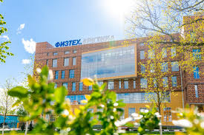
Рисунок 2 — Физтех Арктика
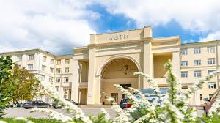
Рисунок 3 — лабораторный корпус
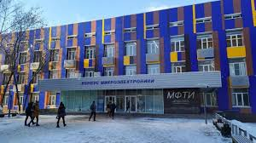  Рисунок 4 — Квант | 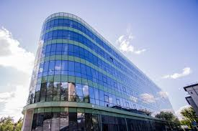  Рисунок 5 — Физтех Био
Рисунок 6 — логотип МФТИ

Ключевые компетенции специалиста

Технические навыки
- Глубокие знания в профильной области
- Умение работать с современным оборудованием
- Навыки программирования
- Способность к математическому моделированию

Личностные качества
- Аналитическое мышление
- Способность к критическому анализу
- Гибкость мышления
- Коммуникабельность
- Стремление к постоянному обучению

Сферы применения
Инженеры-исследователи востребованы в:
- Машиностроении
- Электронике
- Энергетике
- Биотехнологиях
- IT-индустрии
- Химической промышленности

Роль в современном бизнесе
(2)
Преимущества для компании:
- Внедрение передовых технологий
- Оптимизация производственных процессов
- Разработка инновационных продуктов
- Снижение затрат
- Повышение конкурентоспособности

Перспективы развития
Карьерный рост инженера-исследователя может включать:
- Руководящие позиции в отделах исследований и разработок
- Создание собственных исследовательских проектов
- Переход в академическую сферу
- Основание инновационных компаний

Требования к образованию
Для работы инженером-исследователем необходимо:
- Высшее техническое образование
- Магистратура или аспирантура
- Практический опыт в выбранной области
- Знание современных методов исследования
- Владение специализированным программным обеспечением

ЗАКЛЮЧЕНИЕ
В современных условиях профессия инженера-исследователя становится все более востребованной, так как компании нуждаются в специалистах, способных создавать инновационные решения и поддерживать технологический прогресс.

